一、整体思路

在开始动手编写代码前，应该考虑一下程序的思路和主要的数据结构。城镇
和道路之间的关系示意图如下：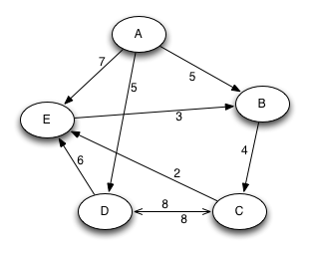
很明显，这是一个加权有向图。对于图而言，最常用的存储结构为邻接矩阵和邻接表。考虑到上图并不是一个有向完全图，比如EA,和BA之间并不存在边，构造邻接矩阵的话，将会得到一个稀疏矩阵，过多的空值可能会带来计算效率上的劣势。这里咱们考虑用邻接表来存放这些数据：
A镇: AB→AD→AE
B镇: BC
C镇: CD→CE
D镇: DC→DE
E镇: EB

最后可以考虑将上述各个链表以键值对的方式包含进HashTable中。在这个HashTable中，键代表某个镇，比如A；值代表该键所对应的路线AB→AD→AE

二、类设计

（一）Node类
每个Node代表一个镇，则这个镇应该有一个名称变量，还有一个被参观过与否的变量，加上构造方法、重载equals方法和hashCode方法，最后考虑到属性变量的封装，类的结构应该是这个样子：
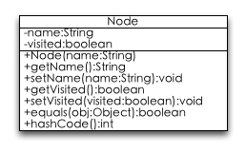

（二）Edge类
Edge代表两个镇之间的一条路，那么它应该至少包含四个属性：起始点、终点、道路权重值、下一条路。加上构造函数和数据封装，类结构应该如下图所示：
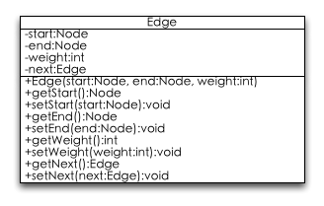
（三）Route类
Route类的主要作用是计算各种路径，首先应该包含一个用来表示整个图的HashTable成员变量。该变量的键为城镇名，值为邻接链表（该链表的每个节点为为一个Edge对象）。
至少应该包含4个方法：一个是计算任意若干个城镇的距离，一个是以经过的城镇数量为约束条件的所有路径，一个是最短路径，一个是以距离为约束条件的所有路径。加上构造方法和数据封装，整个类的结构应该如下图所示：
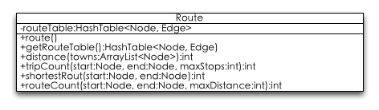

三、改进点
（一）算法可否再优化？
（二）最初审题不慎导致了6、7两个问题使用了两个方法，这两个问题差不多，可否封装成同一个方法？

